

2020年全国行业职业技能大赛
——第二届全国新能源汽车关键技术技能大赛报名系统操作说明
（代表队版）

北京高赛教育科技有限公司
2020年8月30日

一、系统说明
第二届全国新能源汽车关键技术技能大赛报名系统（以下简称“报名系统”）为半开放系统，保证系统稳定性，安全适用。系统支持在线填报信息、导出报名汇总表和参赛队报名表，上传盖章后报名汇总表和参赛队报名表，实现报名全过程信息化，实现无纸化办公。
系统用户包括系统管理员、报名管理员、代表队三个层级。本操作说明针对代表队层级，用于指导代表队填报报名信息。
二、安装
在PC端下载报名系统安装包，按提示进行安装。安装完成后，点击图标，即可进入报名系统。
三、登录
大赛以省（区、市）及机械行业为代表队参赛，报名系统为各代表队分配了用户名和激活码。用户名和激活码由报名管理员（大赛承办单位人员）通知各代表队。
首次使用报名系统需要进行激活操作。具体方法为：使用用户名和激活码登录系统，点击登录界面，进入激活界面，设置登录密码，点击激活用户。（注：首次登录时登录密码即为激活码，设置登录密码后，以后登录时使用设置的登录密码进行登录。）
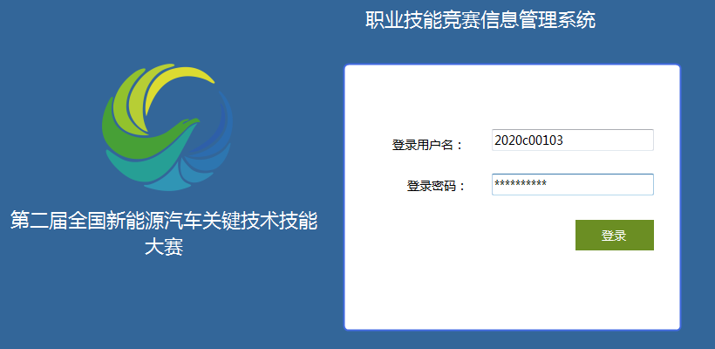
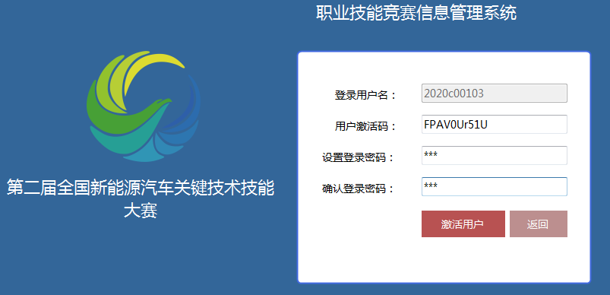
激活后，完善代表队名称、联系单位、通信地址和邮政编码信息，点击确定，即可进入到报名界面。
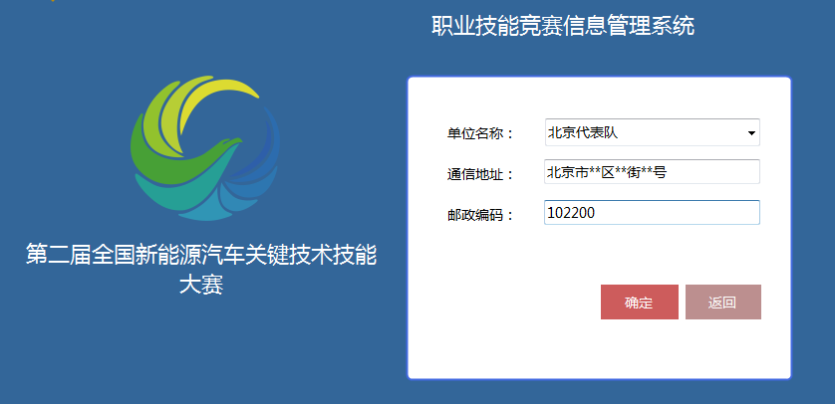

四、报名
报名分为管理人员报名、裁判员报名和参赛队报名三个部分。系统中加星号的必填项。信息填写过程中建议及时保存。填写正确身份证信息后，性别和年龄自动识别，核对即可。照片和身份证图片可以采取点击添加或直接将图片拖拽至相应位置添加两种形式。
（一）管理人员报名
填报领队、领队助理和联络员信息，各代表队领队、领队助理和联络员均限报1名。在领队报名信息页必须选择本省（区、市）或行业是否举办了选拔赛。
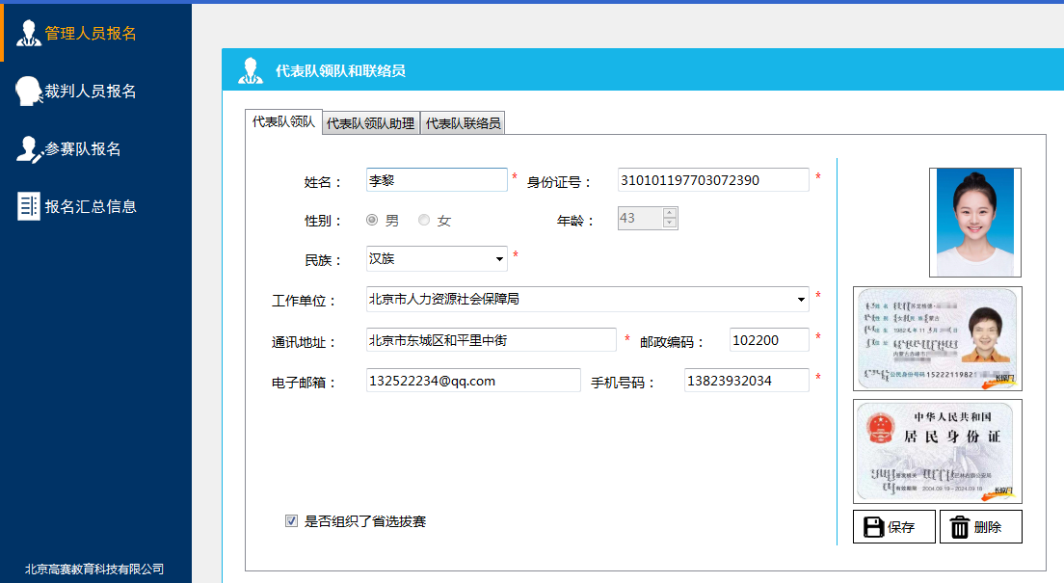
（二）裁判员报名
按照报名要求，每个赛项每个代表队可填报2名裁判员后备人选。填报时，先选择赛项，在赛项下填报信息。裁判员需要在系统中选择工装尺码。
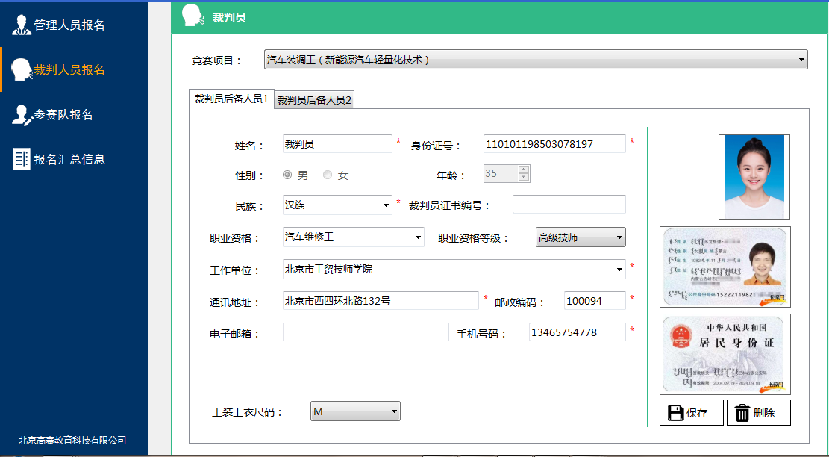
（三）参赛队报名
按照报名文件要求，每个代表队每个赛项每个分组限报2支参赛队。填报时，请先选择竞赛项目，然后选择竞赛分组，选择参赛队1或2，选择竞赛平台，填写每个参赛队的2名选手和1名教练信息。大赛组委会为选手准备了工服，选手需要选择工装上衣和裤子尺码。每位参赛选手必须上传清晰二寸蓝色背景照片，用于制作选手参赛证件，否则无法参加比赛。
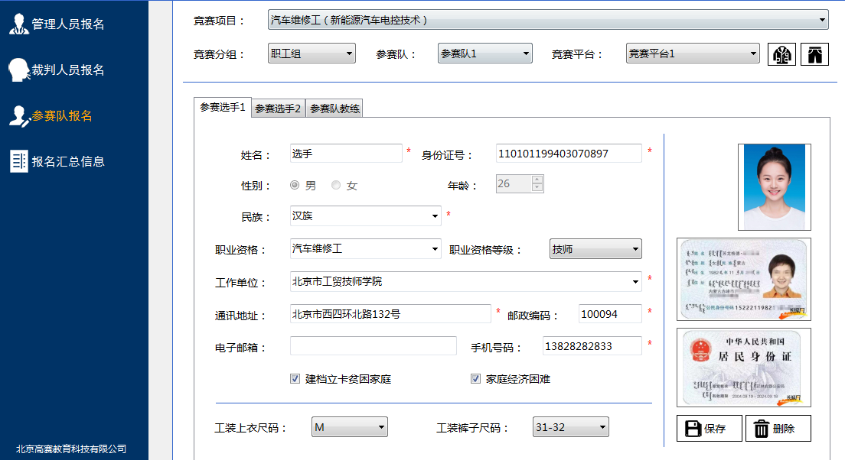
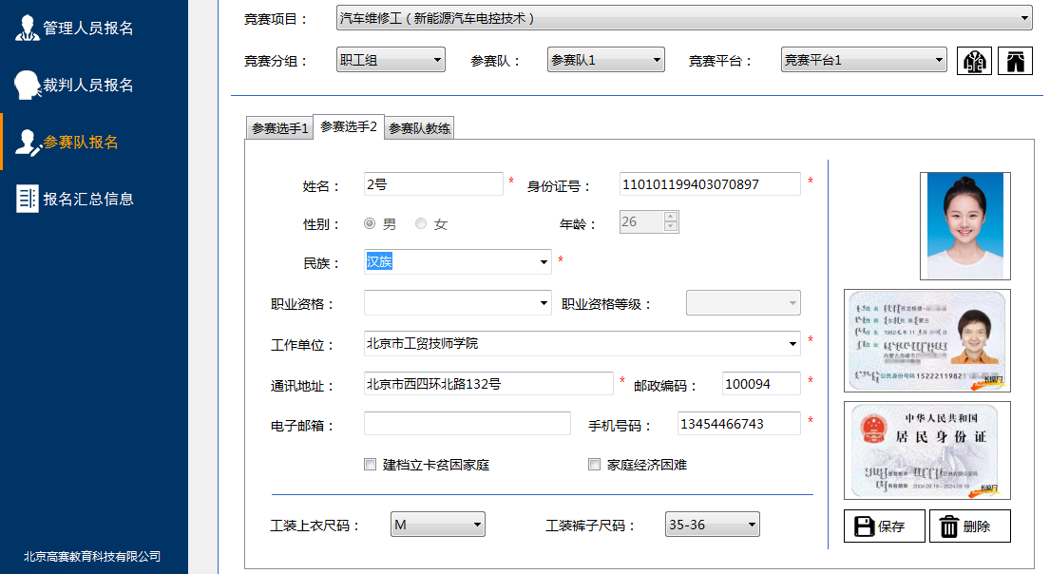
、
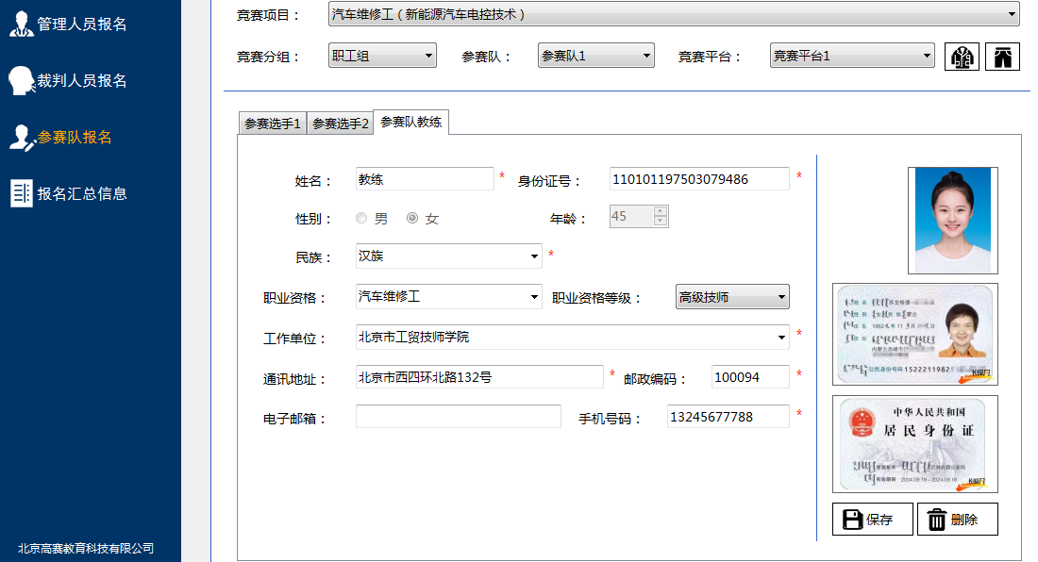
五、报名汇总信息
在这里，可以查看到领队、领队助理及联络员，裁判员，参赛选手及教练报名基本信息。
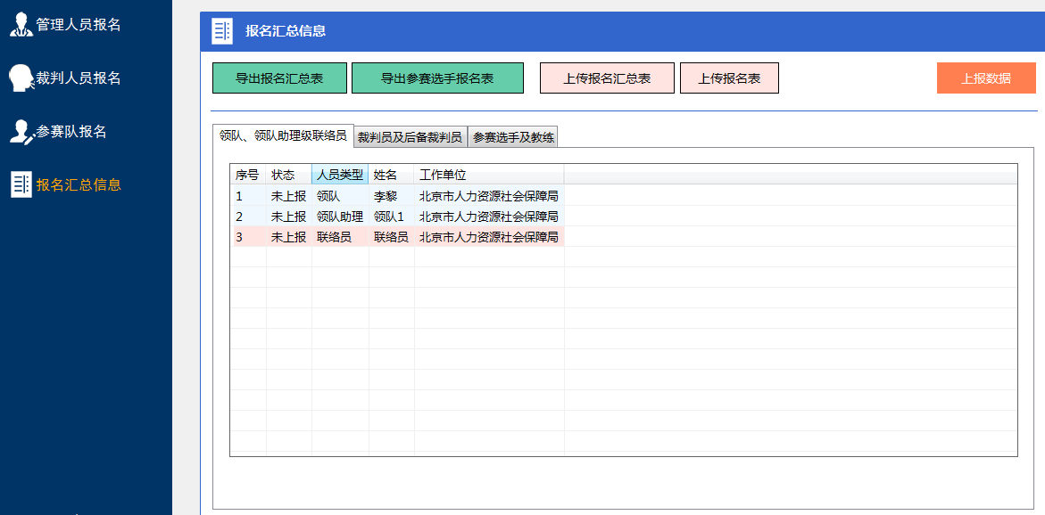
根据基本信息，确定报名的人员数量无误后，可以使用导出报名汇总表和导出参赛队报名表，将报名数据导出。注意使用系统导出数据，需要使用的电脑安装微软word。导出的报名汇总表和参赛队报名表即为报名文件中样表的模式，报名数据已经在表中。
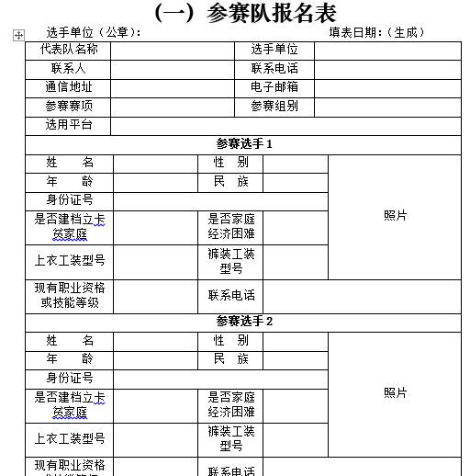
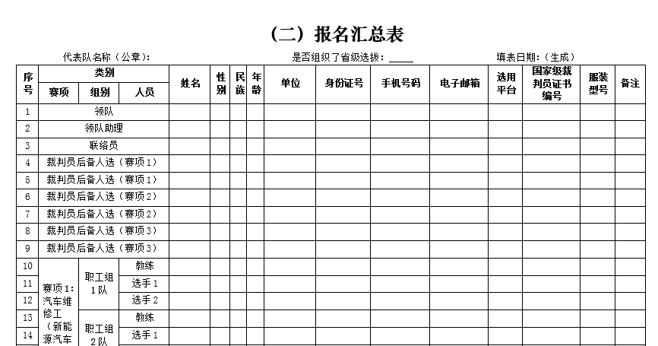
参赛队报名表打印核对后，由选手所在单位加盖公章（注意：根据文件要求，选手不得跨单位组队）；报名汇总表打印核对后，由代表队省（区、市）人力资源社会保障厅（局）加盖公章。将加盖公章的参赛队报名表扫描成一个PDF文件，报名汇总表扫描成一个PDF文件，命名形式为：**代表队+参赛队报名表、**代表队+报名汇总表。分别点击上传参赛队报名表和上传报名汇总表按钮，将盖章后的两个PDF文件上传至系统（同时，按照报名文件要求，将盖章后的两个PDF文件发送至报名联系单位指定邮箱463959524@qq.com）。
以上操作完成后，可以点击上报数据按钮，将报名数据上报。上报后，各代表队不能再对信息进行修改。如果因特殊情况需要修改信息，请与大赛技术工作委员会和报名联系单位负责人联系，经由报名联系单位负责人与系统技术支持人员沟通后，方可修改。

